AVELAÍÑA
FOLK
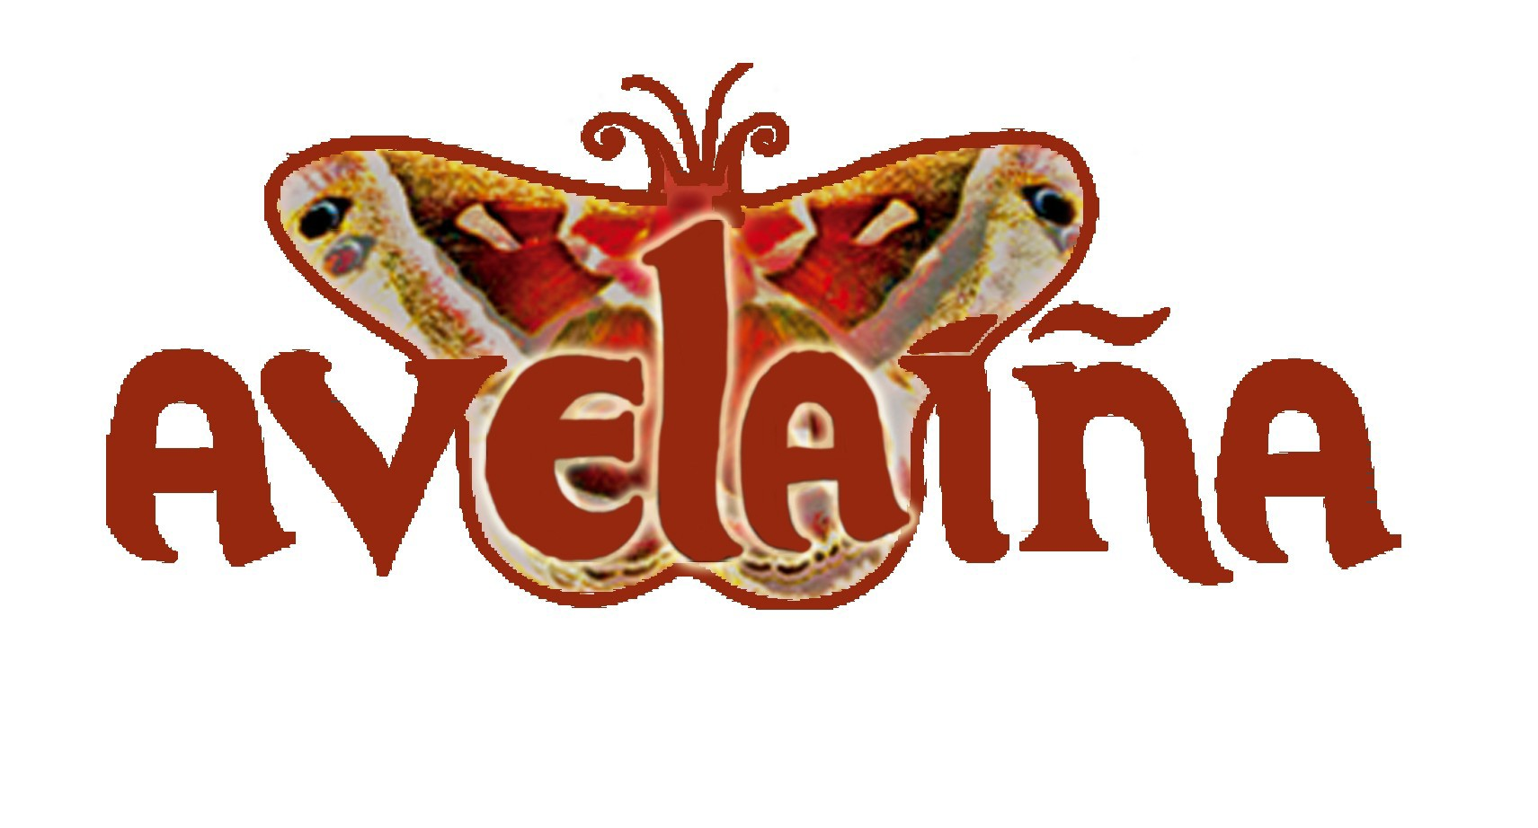
12 AÑOS DE AVELAÍÑA
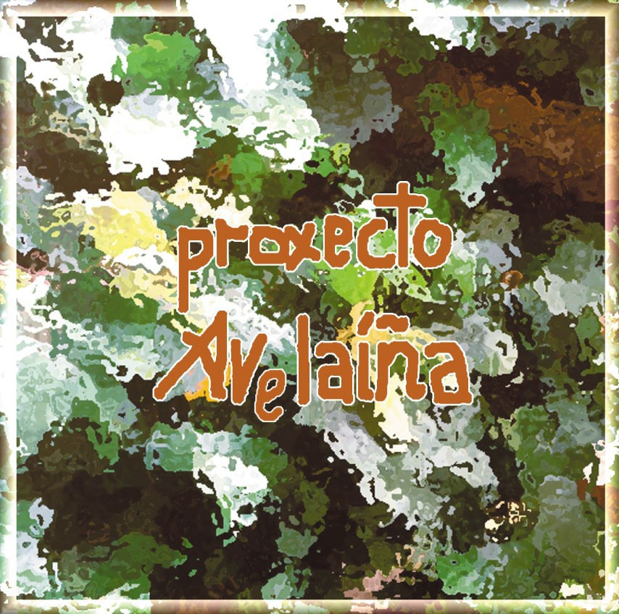
El grupo nace en el año 2000, trabajando en una serie de temas que darían como resultado la publicación, en 2001, de su primer disco: PROXECTO. Este CD tiene un marcado carácter acústico, un sonido que va evolucionando hasta llegar a convertirse, con su segundo disco XAN E SABELA (Falcatruada 2006), en una mezcla de instrumentaciones y arreglos en la que caben todo tipo de texturas y tendencias. Esta segunda publicación es un proyecto conceptual en el que se trata la historia de dos adolescentes (Xan y Sabela) separados por una guerra, a través de las letras de las distintas canciones.

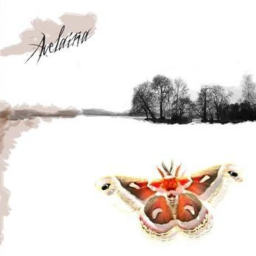
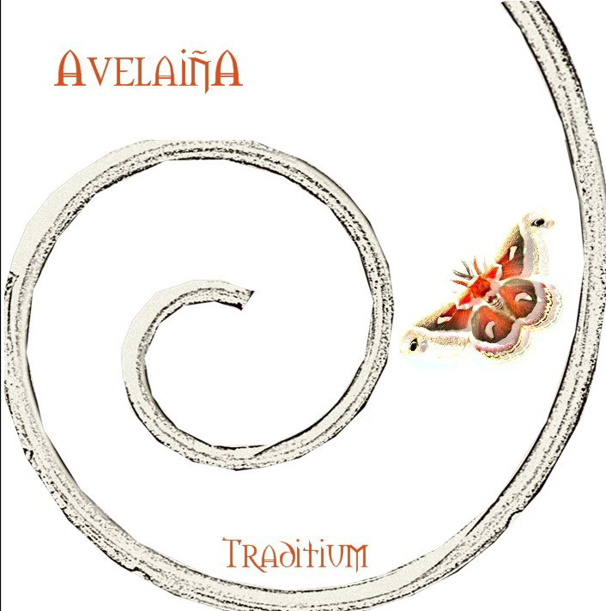
El sonido de este grupo gallego continúa en 2008 con la edición de TRADITIUM, un disco donde se muestra la visión particular que tiene Avelaíña de una serie de 10 piezas tradicionales “re-modeladas” con los arreglos del grupo.
En 2010, Avelaíña celebra sus 10 años en la música editando su 4º disco: CICLO. Un viaje que recorre el calendario a través de 12 temas, uno por cada mes, en las que se habla de los distintos paisajes, acritudes, sentimientos, situaciones y costumbres que podemos encontrar en Galicia en esos 12 meses.
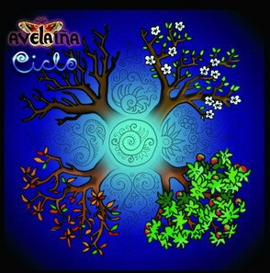
La fusión de estilos es la "marca" que caracteriza a esta formación. Una unión de colores bien conducidos por su cantante, Mª Xosé R. Rosales, quien siempre imprime a las melodías su carácter personal.
Desde una base rítmica contemporánea, Avelaíña reúne instrumentos tradicionales con arreglos de todo tipo, para llegar a un sonido nuevo, distinto y, sobre todo, identificativo.
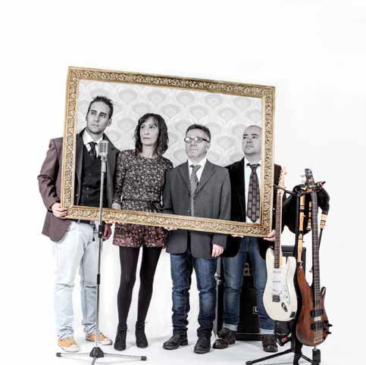
En 2013 publicamos nuestro quinto disco, Pepe do Rego:

Una historia ambientada en la Galicia rural, de emigración e injusticias, clero, etc. Que se mezcla con los primeros pasos en el amor de nuestro protagonista, obstaculizados por los abusos y caprichos de un cacique, el fado o la misma vida, que, algunas veces, es así de cruel.
ESPECTÁCULO
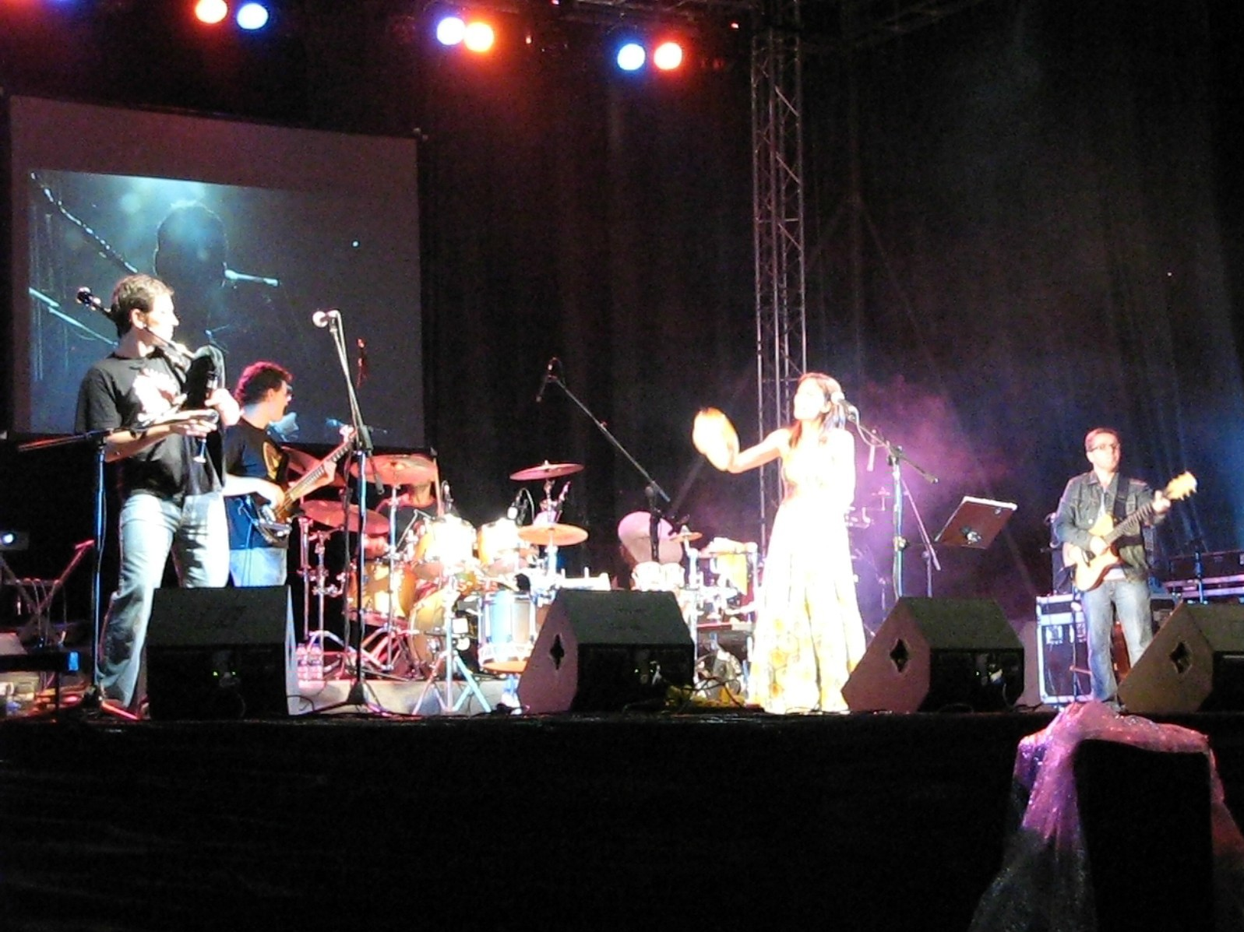
El evento tendría una duración aproximada de 1 hora y 30 minutos y estaría indicado no solo para actuaciones al aire libre, si no que sería también apropiado para espacios cerrados como auditorios, teatros y salas de conciertos en general, así como para conciertos didácticos.
En este último caso, la duración se reduciría a 1 hora y podrían hacerse dos pases. Se haría un pequeño concierto para después pasar a mostrar las características de los distintos instrumentos utilizados, los tipos de piezas interpretadas, las tradiciones según los distintos meses del año, etc.
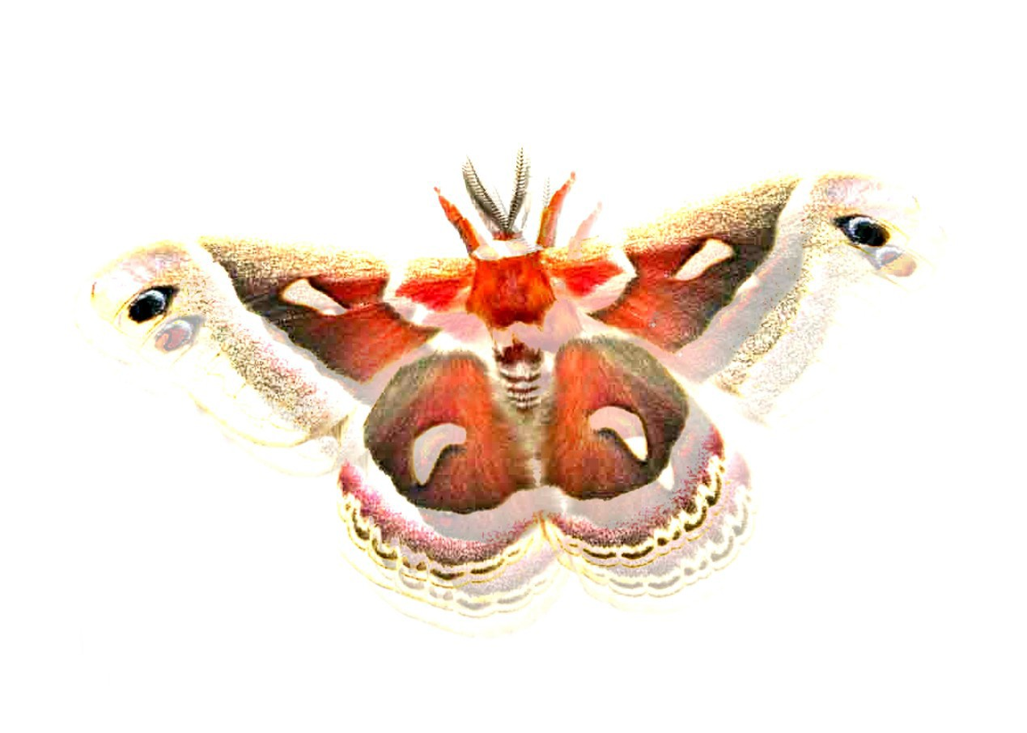
Durante el concierto, el grupo hace un repaso a su discografía, alternando temas que van desde los arreglos más acústicos y sencillos a otras piezas en las que la mezcla de instrumentaciones e influencias dan lugar a ese tipo de texturas sonoras, entre el Folk y el Pop, que solo se pueden encontrar en Avelaíña.
Ver vídeos:
SABELA PARA NÓS
(ORTIGUEIRA)
ROUPA BELA GALIÑA (LUAR)
SAN XOÁN (LUAR)
Página web:
www.avelaina.com

